МИНИСТЕРСТВО ОБРАЗОВАНИЯ РЕСПУБЛИКИ БЕЛАРУСЬ
Учреждение образование «Белорусский государственный технологический университет»
Кафедра информационных систем и технологий
«ИЗУЧЕНИЕ УСТРОЙСТВА И ФУНКЦИОНАЛЬНЫХ ОСОБЕННОСТЕЙ ШИФРОВАЛЬНОЙ МАШИНЫ ЭНИГМА»

Студент:
Ивановский Егор Геннадьевич
Вариант 5
Преподаватель:
Савельева Маргарита Геннадьевна

Минск 2023

ЗАДАНИЕ 1.
Разработать приложение-симулятор шифровальной машины, состоящей из клавиатуры, трех роторов и отражателя. Типы роторов (I – Beta – Gamma) и отражателя B.
На рисунке 1 представлена структура класса для Энигмы.
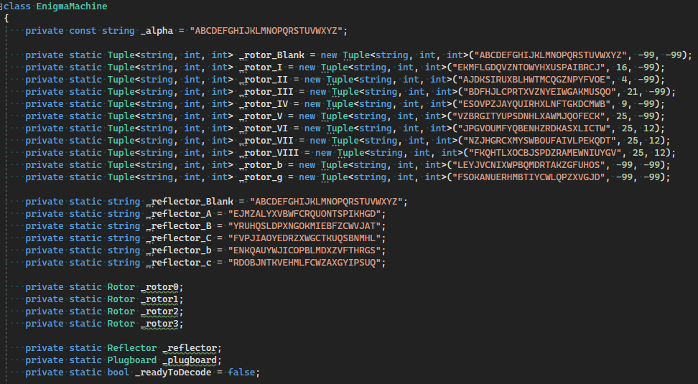
Рисунок 1 – Класс с настройками для Энигмы

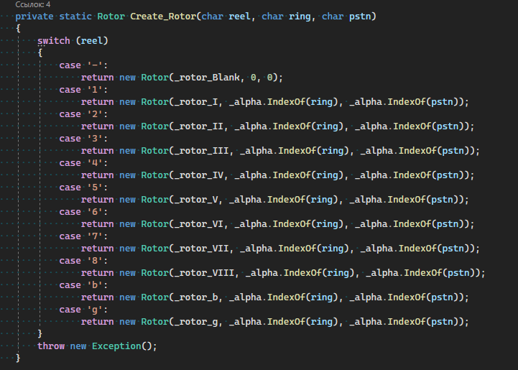
Рисунок 2 – Функция создания ротора.

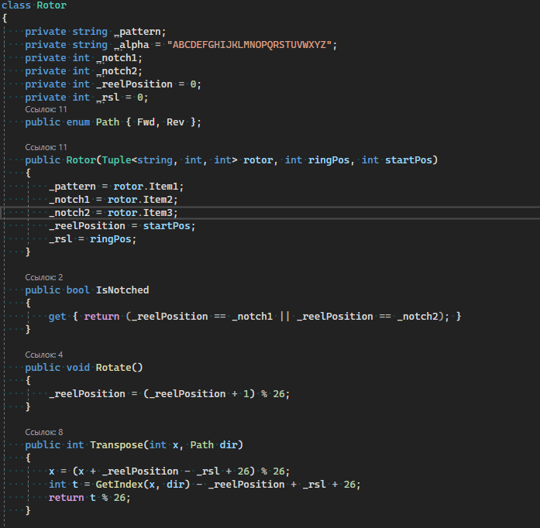
Рисунок 3 – Класс реализующий ротор
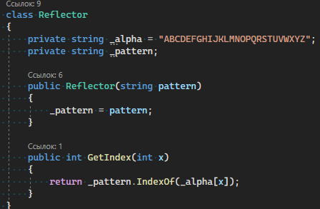
Рисунок 4 – Класс реализующий рефлектор
ЗАДАНИЕ 2.
Зашифровать сообщение используя машину Энигму написанную в 1 задании.
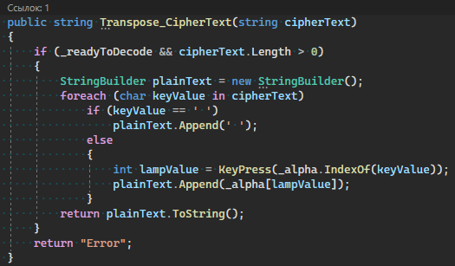
Рисунок 5 – Функция шифрования машиной Энигмы
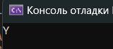
Рисунок 6 – Вывод зашифрованного сообщения

ЗАДАНИЕ 3.
Оценить криптостойкость машины Энигмы.
Чтобы оценить криптостойкость шифра, нужно учитывать все возможные настройки машины. Для этого необходимо рассмотреть следующие свойства «Энигмы»:
- выбор и порядок роторов;
- разводку (коммутацию) роторов;
- настройку колец на каждом из роторов;
- начальное положение роторов в начале сообщения;
- отражатель;
- настройки коммутационной панели.
Выбрать 3 ротора из возможных 5 можно 60 способами.
Наша машина имеет 3 ротора, у каждого может быть по 26 состояний, следовательно только у роторов имеется 17 576 различных положений,
Каждое кольцо может быть установлено в любом из 26 положений. Поскольку слева от третьего (наиболее левого) ротора нет ротора, на расчет влияют только кольца самого правого и среднего ротора. Это дает 676 комбинаций колец (26 · 26).
Таким образом данная у данной модели Энигмы есть 712 882 560 различных положений, следовательно, хоть данное число велико, однако хоть данное число велико, но из-за отсутствия коммутационной панели и отсутствия 4 ротора криптостойкость данной Энигмы снижена.
ВЫВОД.
Изучил и приобрел практические навыки разработки и использования приложений для реализации перестановочных шифров.

